1
1.已知集合A={-1，0，1，2}，B={x|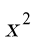≤1}，则A∩B=
A{-1，0，1}
B{0，1}
C{-1，1}
D{0，1，2}
1 正确答案及相关解析

正确答案A
分值: 5分 查看题目解析 >
2
2.若z（1+i）=2i，则z=
A-1-i
B-1+i
C1-i
D1+i
2 正确答案及相关解析

正确答案D
分值: 5分 查看题目解析 >
3
3．《西游记》《三国演义》《水浒传》和《红楼梦》是中国古典文学瑰宝，并成为中国古典小说四大名著。某中学为了了解本小学生阅读四大名著的情况，随机调查看了100位学生，期中阅读过《西游记》或《红楼梦》的学生共有90位，阅读过《红楼梦》的学生共有80位，阅读过《西游记》且阅读过《红楼梦》的学生共有60位，则该学校阅读过《西游记》的学生人数与该学校学生总数比值的估计值为
A0.5
B0.6
C0.7
D0.8
3 正确答案及相关解析

正确答案C
分值: 5分 查看题目解析 >
4
4.
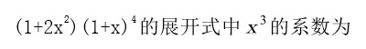
A12
B16
C20
D24
4 正确答案及相关解析

正确答案A
分值: 5分 查看题目解析 >
5
5.已知各项均为正数的等比数列 {α_{n}}的前4项和为15，且α₅=3α₃+4α₁，则α₃=
A16
B8
C4
D2
5 正确答案及相关解析

正确答案C
分值: 5分 查看题目解析 >
6
6.已知曲线y=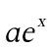+xlnx在点（1，ae）处的切线方程为y=2x+b，则
Aa=e，b=-1
Ba=e，b=1
Ca= 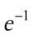，b=1
Da=，b=-1
6 正确答案及相关解析

正确答案D
分值: 5分 查看题目解析 >
7
7.函数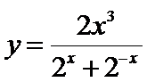，在[-6,6]的图像大致为
A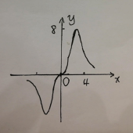
B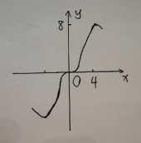
C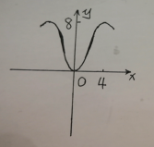
D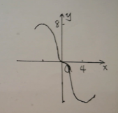
7 正确答案及相关解析

正确答案B
分值: 5分 查看题目解析 >
8
8.如图，点NN为正方形ABCD的中心，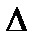EDC为正三角形，平面EDC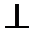平面ABCD，
M是线段ED的中点，则
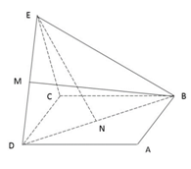
ABM=EN，且直线BM，EN是相交直线
BBMEN，且直线BM，EN是相交直线
CBM=EN，且直线BM，EN是异面直线
DBMEN，且直线BM，EN是异面直线
8 正确答案及相关解析

正确答案B
分值: 5分 查看题目解析 >
9
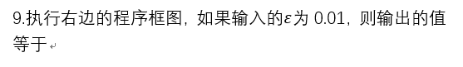
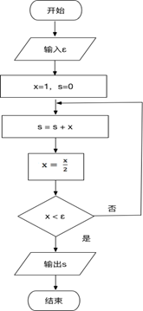
AA. 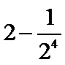
B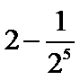
C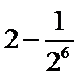
D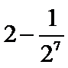
9 正确答案及相关解析

正确答案C
分值: 5分 查看题目解析 >
10
10.双曲线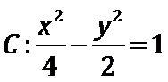的右焦点为F,点P 在C 的一条渐近线上,O为坐标原点,若,则△PFO 的面积为
A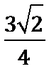
B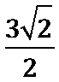
C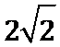
D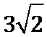
10 正确答案及相关解析

正确答案A
分值: 5分 查看题目解析 >
11
11.设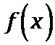是定义域为R的偶函数,且在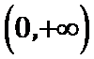单调递减,则
A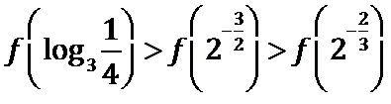
B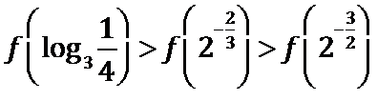
C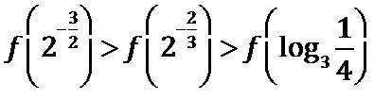
D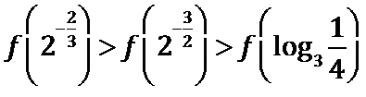
11 正确答案及相关解析

正确答案C
分值: 5分 查看题目解析 >
12
12.设函数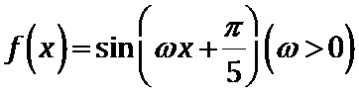,已知在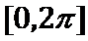有且仅有5个零点,下述 四个结论:
①在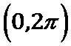有且仅有3个极大值点
②在有且仅有2个极小值点
③在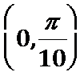单调递增
④的取值范围是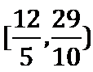
其中所有正确结论的编号是
A①④
B②③
C①②③
D①③④
12 正确答案及相关解析

正确答案D
分值: 5分 查看题目解析 >
填空题 本大题共4小题，每小题5分，共20分。把答案填写在题中横线上。
13
- 已知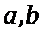为单位向量,且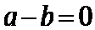,若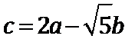，则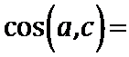
13 正确答案及相关解析

正确答案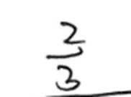
分值: 5分 查看题目解析 >
14
- 记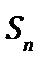为等差数列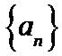项和，若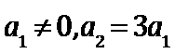,则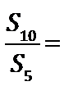
14 正确答案及相关解析

正确答案4
分值: 5分 查看题目解析 >
15
- 设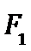,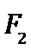为椭圆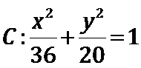的两个焦点，M为C上一点且在第一象限，若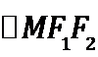为等腰三角形，则M的坐标为
15 正确答案及相关解析

正确答案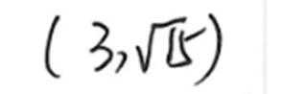
分值: 5分 查看题目解析 >
16
16.学生到工厂劳动实践，利用3D打印技术制作模型，如图，该模型为长方体ABCD-
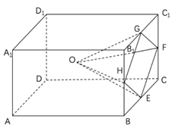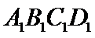,挖去四棱椎Ｏ－EFGH后所得的几何体，其中 Ｏ为长方体的中心，Ｅ，Ｆ，Ｇ，Ｈ，分别为所在棱的中点，AB＝BC＝６cm，ＡＡ1＝４cm，3D打印所用原料密度为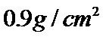，不考虑打印损耗，制作该模型所需原料的质量为______g.
16 正确答案及相关解析

正确答案118.8
分值: 5分 查看题目解析 >
简答题（综合题） 本大题共80分。简答应写出文字说明、证明过程或演算步骤。
17
17.（12分）
为了解甲，乙两种离子在小鼠体内的残留程度，进行如下实验：将200只小鼠随机分成Ａ、Ｂ两组，每组100只，其中Ａ组小鼠给服甲离子溶液，Ｂ组小鼠给服乙离子溶液，每只小鼠给服的溶液体积相同，摩尔浓度相同。经过一段时间后用某种科学方法测算出残留在小鼠体内离子的百分比，根据实验数据分别得到如下直方图：
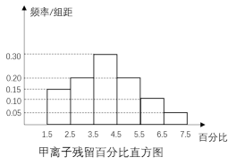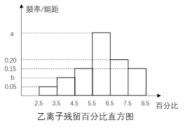
Ｃ为事件：“乙离子残留在体内的百分比不低于5.5”，根据直方图得到Ｐ(C)的估计值为0.70
（１） 求乙离子残留百分比直方图中ａ，ｂ的值；
（２） 分别估计甲，乙离子残留百分比的平均值（同一组中的数据用该组区间的中点值为代表）
17 正确答案及相关解析

正确答案
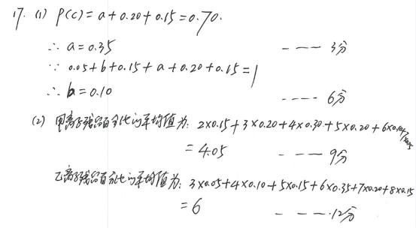
分值: 12分 查看题目解析 >
18
18.（12分）
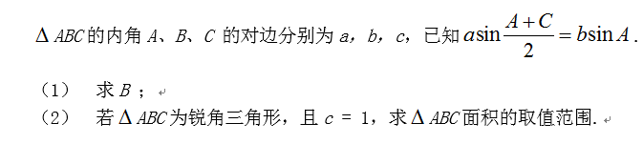
18 正确答案及相关解析

正确答案
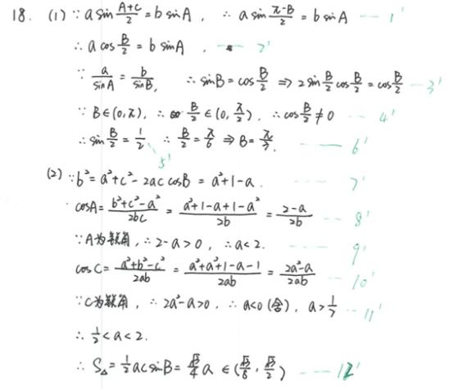
分值: 12分 查看题目解析 >
19
19.（12分）
图1是由矩形ADEB、Rt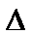ABC和菱形BFGC组成的一个平面图形，其中AB=1，BE=BF=2，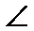FBC=60°，将其沿AB，BC折起使得BE与BF重合，连结DG，如题2.
（1） 证明：图2中的A，C，G，D四点共面，且平面ABC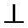平面BCGE；
（2） 求图2中的二面角B-CG-A的大小.
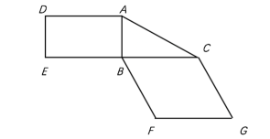
图1
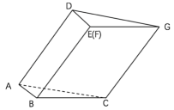
图2
19 正确答案及相关解析

正确答案
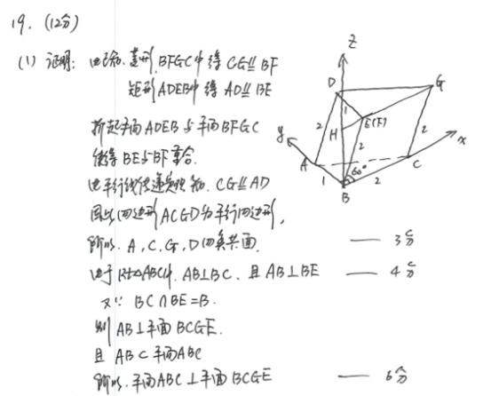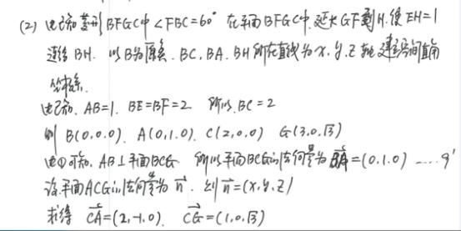
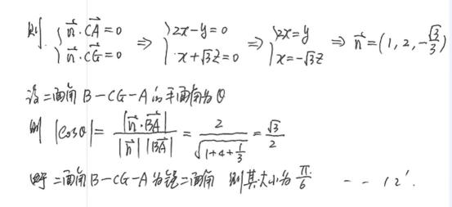

分值: 12分 查看题目解析 >
20
20.（12分）
已知函数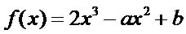 .
讨论的单调性;
- 是否存在a，b，使得在区间[0，1]的最小值为-1且最大值为1？若存在，求出a，b的所有值；若不存在，说明理由.
20 正确答案及相关解析

正确答案
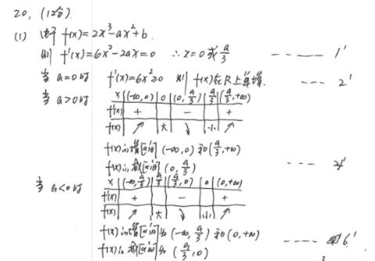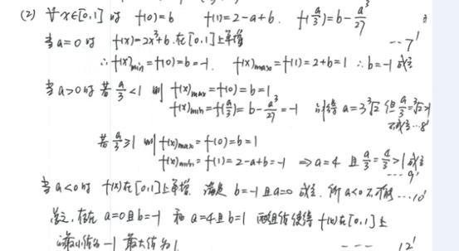
分值: 12分 查看题目解析 >
21
21.（12分）
已知曲线 C：y=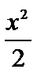，D为直线y=-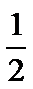上的动点，过D作C的两条切线，切点分别为A，B.
（1） 证明：直线AB过定点；
（2） 若以E（0，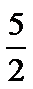） 为圆心的圆与直线AB相切，且切点为线段AB的中点，求四边形ADBE的面积.
21 正确答案及相关解析

正确答案
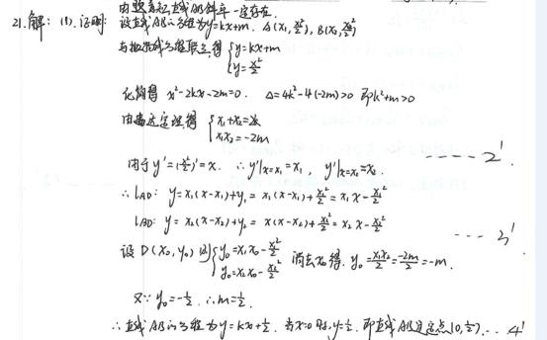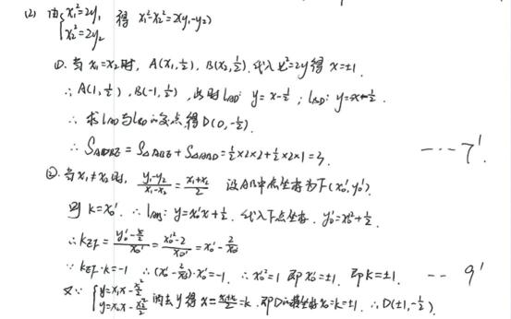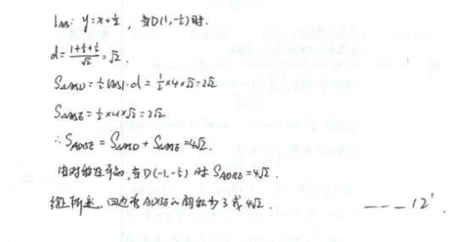
分值: 12分 查看题目解析 >
22
22.[选修4-4：坐标系与参数方程]（10分）
如图，在极坐标系Ox中，A(2,0)，B(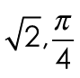)，C(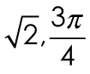)，D(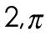)，弧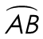，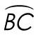，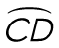所在圆的圆心分别是(1,0),(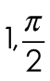),(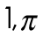),曲线M1是弧，曲线M2是弧，曲线M3是弧。
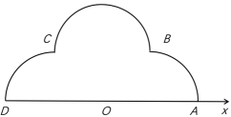
（1）分别写出M1，M2，M3的极坐标方程；
（2）曲线M由M1，M2，M3构成，若点P在M上，且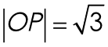，求P的极坐标。
22 正确答案及相关解析

正确答案
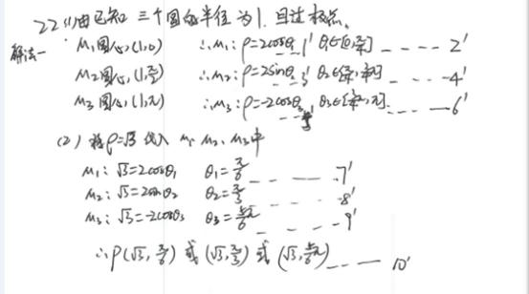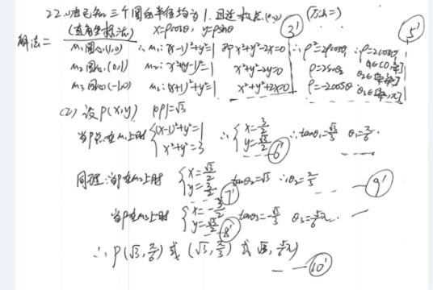
分值: 10分 查看题目解析 >
23
23. [选修4-5：不等式选讲]（10分）
设x，y，zR，且x + y + z = 1.
（1）求(x-1)2+(y+1)2+(z-1)2的最小值；
（2）若(x-2)2+(y-1)2+(z-a)2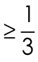成立，证明：a-3或a-1。
23 正确答案及相关解析

正确答案
